张 永 光

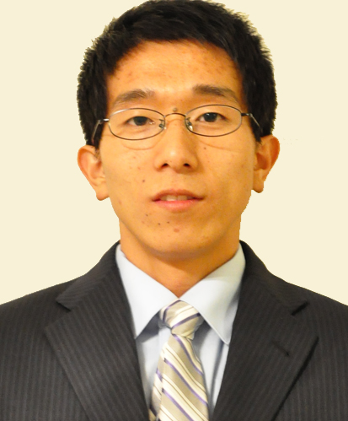 | 南京大学，教授/青年千人学者  性别：男  电话: +86-2589681569  地址: 江苏省南京市栖霞区仙林大道163号，南京大学国际地球系统科学研究所  办公地点：昆山楼B435  E-mail: yongguang_zhang@nju.edu.cn  课题组主页：http://ecors.nju.edu.cn/
个人简介

2015入选“青年千人”计划，江苏省杰出青年基金和首届“李小文遥感科学奖”获得者，中美碳联盟PI之一。在植被叶绿素荧光遥感及其应用取得了具有国际影响的研究成果，建立了基于植被荧光遥感的生态系统GPP和最大羧化率遥感反演新方法。发表论文SCI论文28篇，论文发表在Nature, PNAS, Global Change Biology, Remote Sensing of Environment, Journal of Geophysical Research-Biogeosciences和Journal of Geophysical Research-Atmopshere等期刊上，承担和参与重要科研项目10余项。

教育经历
2006年09月 - 2010年07月, 博士, 自然地理学, 北京师范大学地理科学与遥感科学学院
2003年09月 - 2006年07月, 硕士, 自然地理学, 北京师范大学资源学院
1999年09月 - 2003年07月, 学士, 资源环境与城乡规划管理, 吉林大学地球科学学院
工作经历
2015年10月 - 至今 南京大学，国际地球科学研究所，教授
2012年10月 – 2015年9月 德国地学研究中心(GFZ)/柏林自由大学，博士后
2012年8月 – 2012年10月 德国慕尼黑国防军大学水文科学研究所，访问科学家
2009年12月 – 2012年7月 亚利桑那大学，助理研究科学家

